Biotehniški izobraževalni center Ljubljana
Ižanska cesta 10,
1000 Ljubljana

Plačilo maturitetnega izpita pri splošni maturi

Kandidati, ki nimajo statusa dijaka, in kandidati, ki se prijavljajo k opravljanju splošne mature
kot 21-letniki (2. odstavek 24. člena Zakona o maturi, Ur.l. RS, št. 1/07 UPB), plačajo ob prijavi k splošni maturi oziroma posameznemu izpitu znesek 33 € za posamezni izpit. S tem denarjem šola krije stroške izvedbe maturitetnega izpita.

Kandidat nakaže znesek z univerzalnim plačilnim nalogom (UPN) na naslov Biotehniški izobraževalni center Ljubljana, Ižanska cesta 10, 1000 Ljubljana, na transakcijski račun številka SI56 0110 0603 0699 941, referenca SI00 44440. Na plačilnem nalogu morata biti navedena priimek in ime kandidata in pripis Matura.

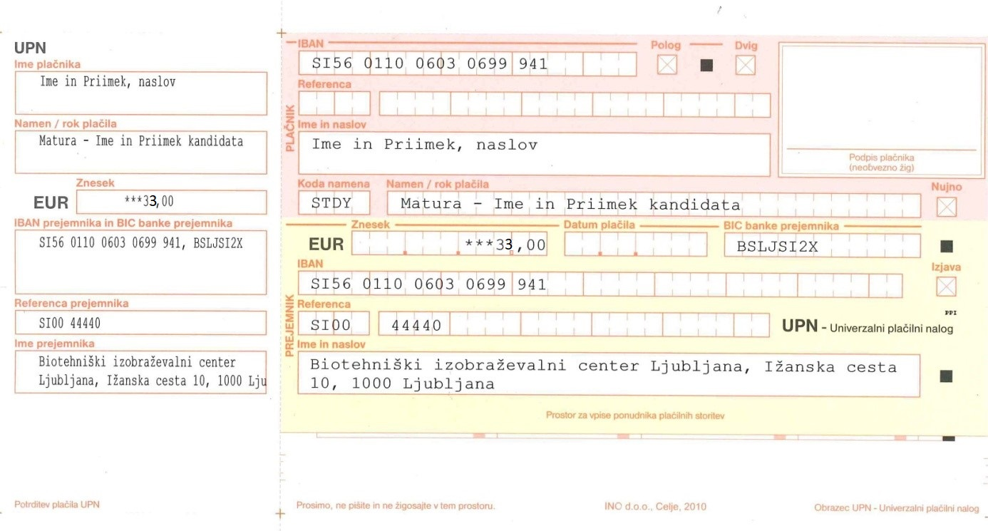

Če se kandidat pisno odjavi od opravljanja maturitetnega izpita oz. mature na šoli v zakonsko določenem roku, tj. najkasneje štiri dni pred začetkom izpitnega roka, ima pravico do vračila dela vplačanega zneska. V tem primeru se kandidatu vrne znesek 25 € za posamezen izpit, odbitek 8 € se porabi za administrativne stroške.

Prošnjo za vračilo kandidat naslovi na tajnico šolske maturitetne komisije (ŠMK) Majo Marolt. Prošnja mora vsebovati poleg priimka in imena kandidata tudi številko njegovega osebnega računa.

Direktorica:
Ljubljana, 17. 2. 2023 Mag. Jasna Kržin Stepišnik

